SpesifikasiTeknis
Nomor : 2023.0005
NamaModul : UTD
NamaProduk :
VersiProduk : 1
Tanggal : 20 Juli 2023
DATABASE : utd_bridging

Deskripisi
Notulen Rapat 20 Juli 2023
Alur proses :
- Input Permintaan UTD oleh perawat
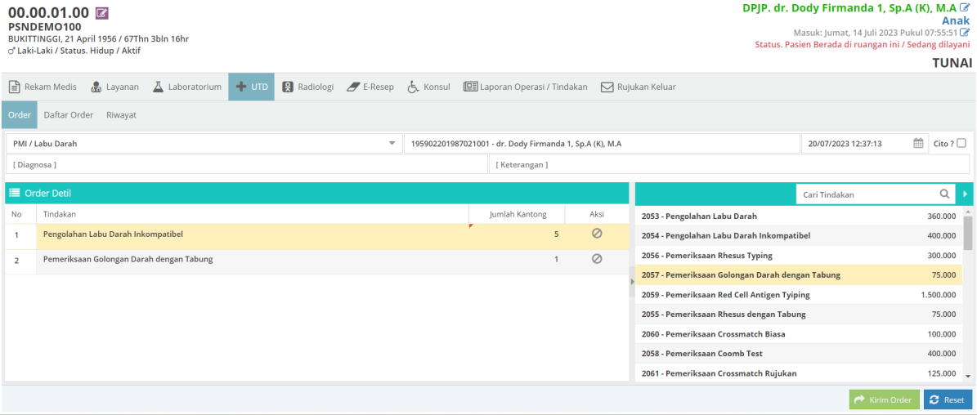

- Terima Permintaan oleh UTD
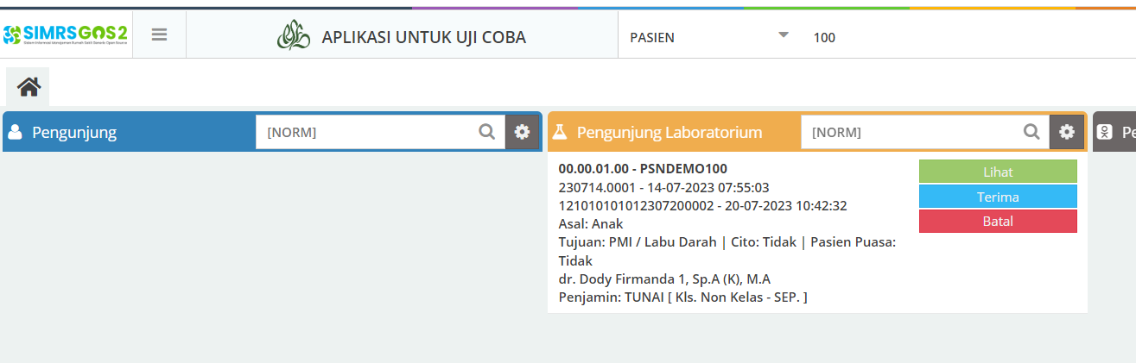
Saat terima oleh UTD, akan transfer permintaan ke UTD_BRIDGING

- Setelah data permintaan diproses oleh UTD, akan ada pengiriman data ke UTD_BRIDGING dari aplikasi WINAKOM

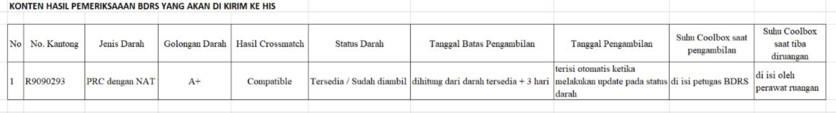
Hasil pembahasan, akan ditambahkan kolom :
Order number, Tanggal hasil Crossmatch, Sydatein, Sydate Update, Reaksi Tranfusi, Tanggal Update Simgos, Nama Pemeriksa CrossMatch

- SIMRS akan membaca hasil permintaan yang sudah diproses oleh UTD, untuk ditampilkan dalam aplikasi sbb dengan kolom2 yang akan disesuaikan :

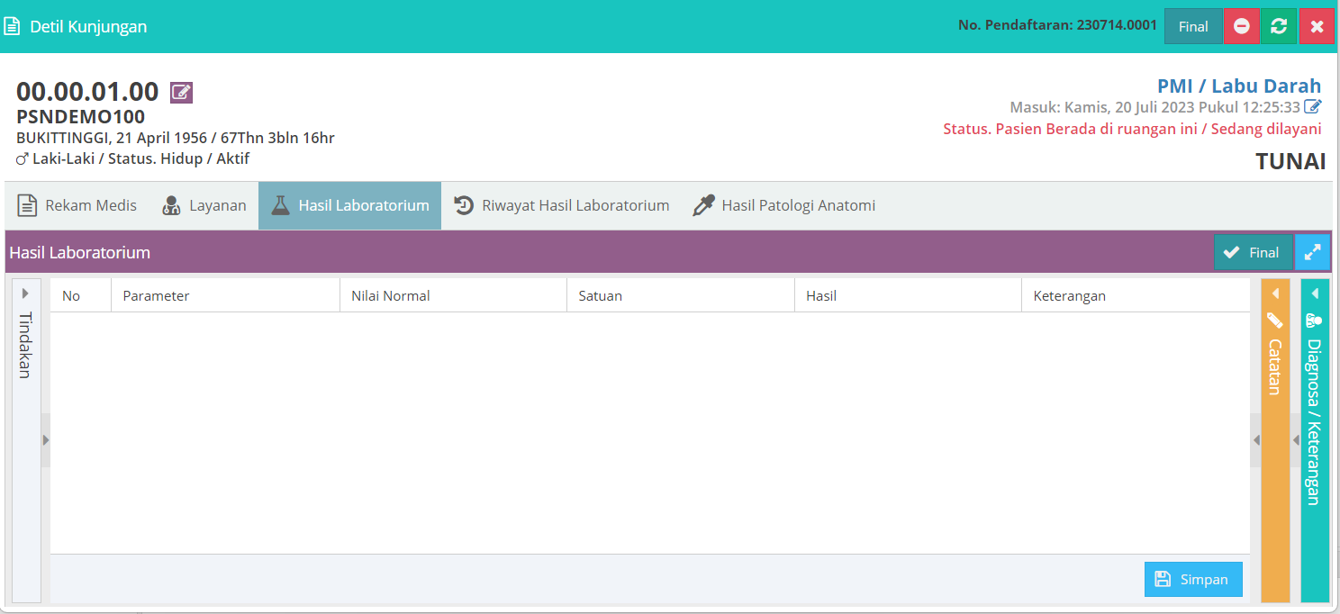

- Sebagai tindaklanjut dari darah yang diterima di ruangan, berdasarkan nomor kantong harus ada inputan, yang berupa informasi :
  - Suhu coolbox saat tiba di ruangan
  - Ada/Tidaknya adanya reaksi saat transfusi darah (Jenis Reaksi)
  - Yang melaporkan adanya reaksi saat transfusi darah
  - Volume yang sudah ditransfusikan
  - Tindak lanjut yang dilakukan ketika ada reaksi transfusi

Desain Tabel
